Отчет о проведении уроков химии в «Точке роста».
МБОУ СОШ№1 с.Гизель
14.11.23 года на базе «Точка роста» было проведено экологическое мероприятие «Сдай макулатуру - спаси дерево!».
Целью данного мероприятия было:
1. Сохранение и ответственное потребление природных ресурсов нашей планеты.
2. Привлечение внимания подрастающего поколения к необходимости вторичного использования природных ресурсов.
3. Распространение информации о важности мероприятия по сдаче макулатуры для вторичной переработки.
4.Ознакомиться с технологиями изготовления бумаги в разные исторические периоды;
5. Рассмотреть процесс производства бумаги из древесины на производстве в наши дни;
6.Подробно ознакомиться с процессом производства бумаги посредством переработки макулатуры;
7.Провести сравнение процесса производства бумаги из древесины и процесса производства бумаги при переработке макулатуры;
8. Рассмотреть классификацию видов макулатуры и выяснить, что из макулатуры можно сдавать в переработку, а что нельзя.
В мероприятии приняли участие учащиеся 5-11 классов в количестве 25 человек. Мероприятие подготовили руководитель центра Точки роста Чшиева М.У. и учитель химии Солтанова В.К.

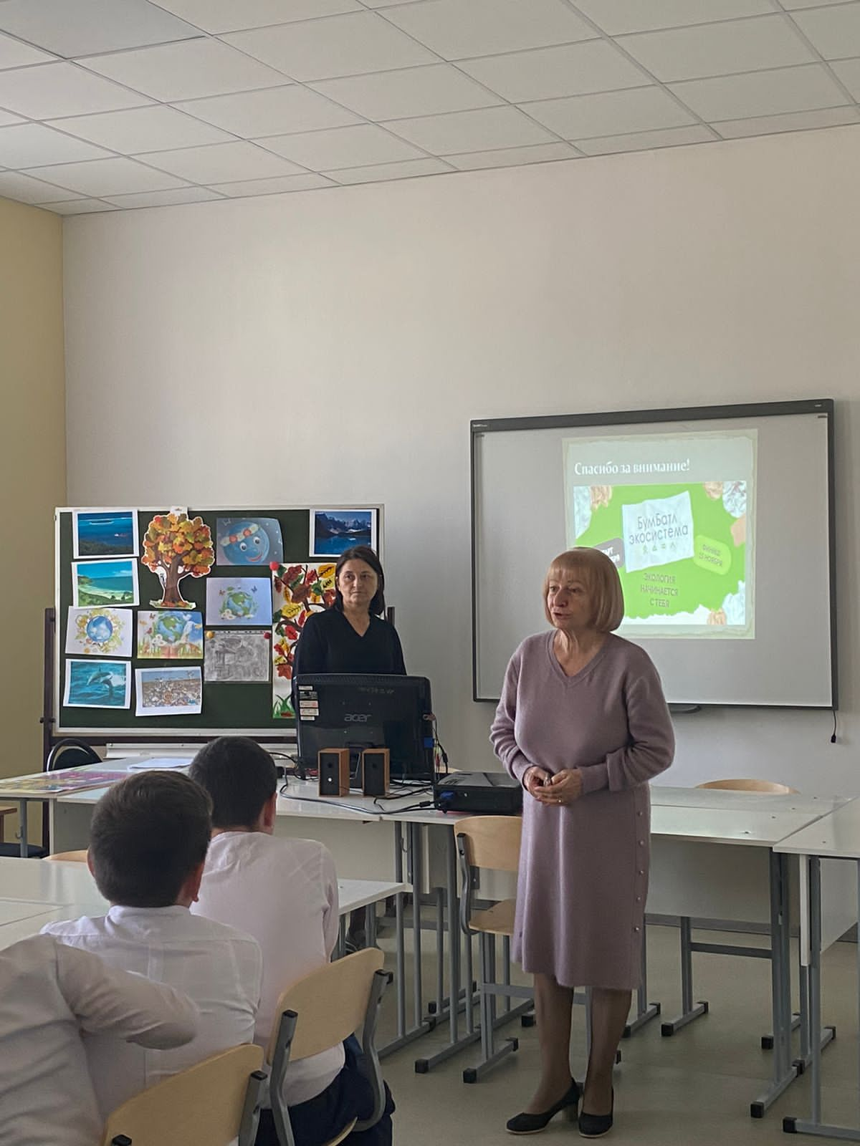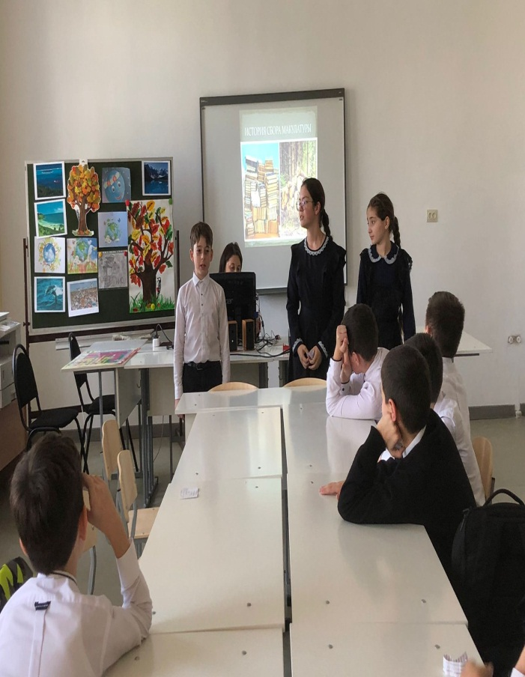

В 8 классе 23.11.2023 г. на базе центра «Точка роста» прошла практическое занятие по химии на тему «Получение, собирание и распознавание водорода ». На уроке присутствовал 8 класс (21 человек.) Учащиеся узнали, что одним из способов получения водорода в лаборатории является взаимодействие цинка с разбавленной соляной кислотой, при этом образуется соль (хлорид цинка) и водород. Водород – бесцветный газ, без запаха, малорастворим в воде, легче воздуха, в смеси с воздухом взрывоопасен. Так же исследовали водород на чистоту. Провела учитель химии Солтанова В.К.

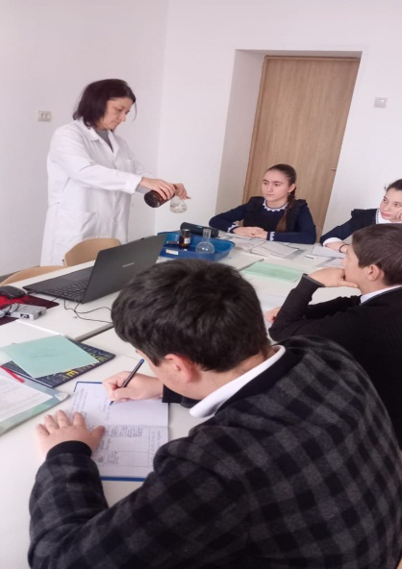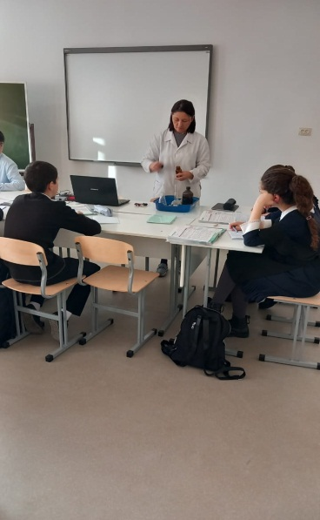

Отчет о проведении урока физики в «Точке роста».
16.11. 2023 года на базе Центра образования естественно – научной направленности «Точка роста» было проведено по физике практическое занятие. Лабораторная работа «Измерение удельной теплоемкости твердого тела». Учащиеся 8 класса в количестве 15 уч-ов выполнили работу с глубоким интересом, сравнили полученные результаты с табличными значениями теплоемкости. Центр «Точка роста» помогает расширить кругозор, вовлекать школьников в экспериментальную и проектную деятельность. Урок провела учитель физики Кокаева Белла Г.

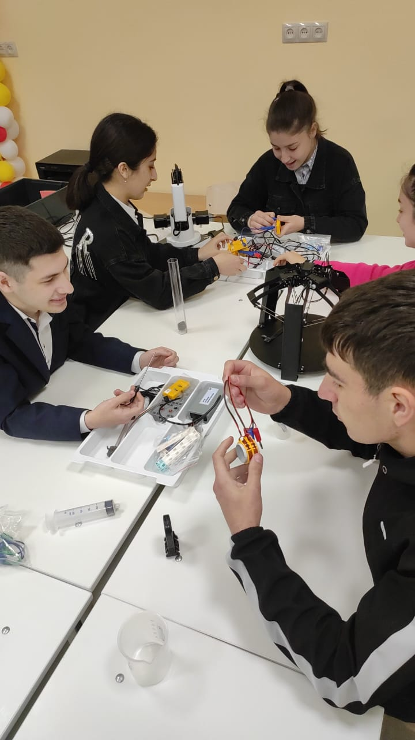

Отчет о проведении урока биологии в «Точке роста».

16 ноября 2023 года в «Точке роста» было проведено ознакомительное занятие по биологии. Тема урока «Образование семян». На уроке приняли участие учащиеся 7-8 классов в количесте 15 человек Ребята были ознакомлены с процессом образования семян. В конце урока ребята сделали соответствующие выводы и решили попробовать данный опыт дома, прорастить семя. Провела учитель биологии Кокаева Б.Г.

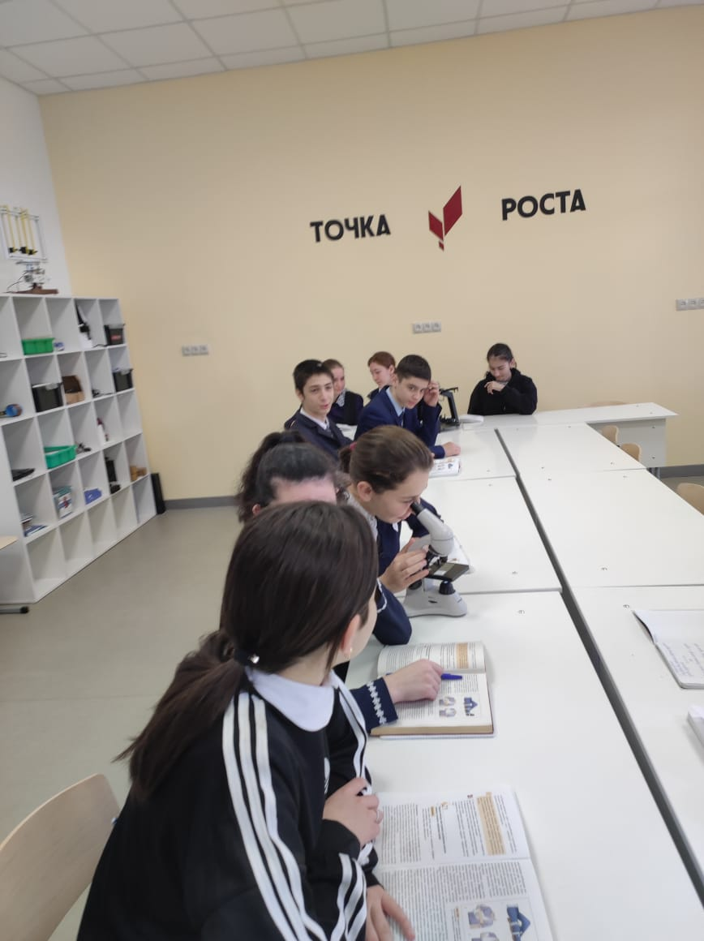

Расписание занятий по программам дополнительного образования
Направленность | Название программы | Срок реализации | Расписание
Естественно-научная | "Юный физик" | 01.09.2022-31.05.2023 | Вторник 13.30-14.10
Естественно-научная | "Юный биолог" | 01.09.2022-31.05.2024 | Вторник 14.15-14.55
Естественно-научная | "Химия вокруг нас" | 01.09.2022-31.05.2023 | Среда 14.15-14.55
Естественно-научная | "Занимательная экология" | 01.09.2022-31.05.2025 | Четверг 12.30-13.10
Естественно-научная | "Химия вокруг нас" | 01.09.2022-31.05.2023 | Пятница 14.15-14.55
Естественно-научная | "Юный физик" | 01.09.2022-31.05.2023 | Пятница 14.20-15.00
Естественно-научная | "Юный биолог" | 01.09.2022-31.05.2024 | Суббота 13.30-14.10

